Чем опасен женский стресс?
Согласно множеству исследований, женщины из-за повышенной возбудимости нервной системы являются более эмоциональными и чувствительными, чем мужчины, соответственно, им сложнее «выйти» из ситуации стресса.
Стресс у женщин может возникнуть при самых различных обстоятельствах и спровоцировать его могут любые эмоциональные переживания, будь они положительно или отрицательно окрашенными.
По интенсивности стресс различают: малый, средний и высокий.
Стресс малой интенсивности, в основном, провоцируют повседневные, бытовые события (опоздание на работу, пролившийся кофе на ценные бумаги, потеря ключей, ссора в очереди).

Стресс средней интенсивности – события, имеющие большую личностную значимость, но не несущее угрозу для жизни и здоровья женщины (развод, переезд в другой город, смена работы, финансовая нестабильность, страх смерти близкого родственника).

Стресс высокой интенсивности вызывают ситуации, несущие прямую или косвенную угрозу жизни и здоровью женщины и ее близкого окружения. (запугивание причинить вред, социальная катастрофа, тяжелая болезнь, военные действия).

При стрессовой ситуации, женщина может ощутить следующие изменения своего организма:
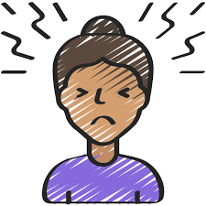
- постоянные головные боли;
- боли в груди, спине и шее;
- повышенная утомляемость;
- частые приступы гнева и чувство беспомощности;
- потеря интереса к жизни, друзьям, своему внешнему виду;
- нарушения менструального цикла;
- бессонница;
- резкое похудение или, наоборот, стремительный набор массы;
- снижение самооценки.
Упражнения для снятия стресса, которые доступны каждой.
Теплый или контрастный душ. Теплая вода расслабляет мышцы, а контрастный душ отлично бодрит и приводит в чувства.
Дыхательные упражнения.
- диафрагмальное дыхание: примите удобное положение, положите одну руку на грудь, а другую на живот. Сделайте глубокий вдох через нос, и медленный выдох через рот, медленно посчитайте от одного до четырех. Повторяйте цикл до состояния полного успокоения.
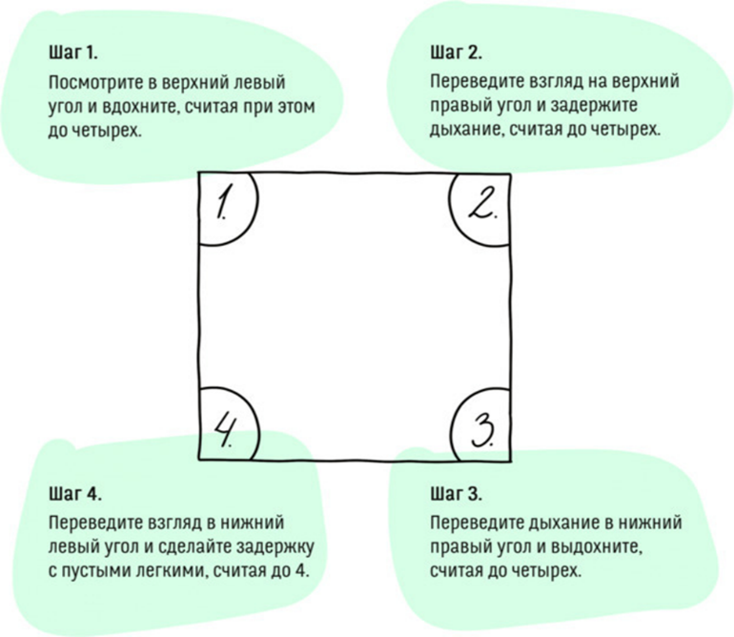
- техника «квадрат»: найдите на уровне глаз квадратный или прямоугольный предмет. Посмотрите на его верхний правый угол и задержите дыхание, считая до четырех, потом переведите взгляд на его левый угол и сделайте вдох, считая до четырех. Спуститесь в нижние (правый и левый) углы и выполните тоже самое дыхательное упражнение. Рекомендуемый цикл 5 раз.
Сконцентрируйтесь на предметах, которые Вас окружают в данный момент. Например, поищите в комнате все предметы белого цвета, посчитайте, сколько их. Найдите ему ассоциацию, допустим белый – это цвет чистоты (постельное белье), нежности (кролик), мира (голубь), легкости (облака). После, соберите все предметы в поле зрения, один за другим, разбирая каждый отдельный цвет. Это упражнение поможет вам мыслить рационально и абстрагироваться от окружающей обстановки.
Подсчитайте (1+1...), сколько осталось дней до знаменательной даты в Вашей жизни, которую Вы с нетерпением ждете (день рождения, приятная встреча, отпуск). Это поможет сконцентрироваться на позитивном мышлении.
Расслабьтесь с помощью музыки. Включите тихую, мелодичную, успокаивающую музыку. Выберите удобное расположение (кресло или диван), закройте глаза и насладитесь спокойной обстановкой.
Смените обстановку – это 100 % условие, которое поможет Вам снять напряжение. Выйдите из того помещения, где у Вас возникла неприятная стрессовая ситуация. Отлично для этого подходят открытые помещения с большими окнами, прогулка на свежем воздухе (например, парк). Понаблюдайте за природой, животными и птицами встречающимися у Вас на пути, людьми, проходящими мимо.

